EL MINICASINO.

Objetivo: Construir una aplicación que implemente el funcionamiento de un casino online básico.

Desarrollo:
La primera vez que se conecta se crea la sesión y se solicita al usuario cuanto dinero va tener disponible para apostar. Después el usuario puede realizar todas las apuestas que quiera hasta que se quede sin dinero o decida retirase. En cada apuesta se mostrará el dinero que tiene disponible.

La apuesta consistirá en introducir una cantidad que siempre tiene que set inferior al dinero que tiene disponible. Luego puede seleccionar dos opciones PAR o IMPAR. El ordenador generará un número aleatorio que servirá como resultado de la apuesta. Si el usuario ha acertado su dinero disponible se incrementará en el valor de la apuesta. En caso contrario se reducida en la misma cantidad.

Cada vez que se cree una nueva sesión se mostrará el valor de un cookie que guarda durante un mes las visitas que ha realizado a nuestro casino online.

Diseño básico del interfaz
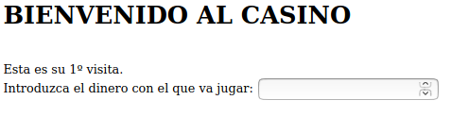
Primera entrada

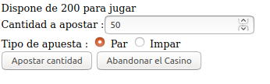
Después de inicializar a 200 Euros hace una primera apuesta de 50

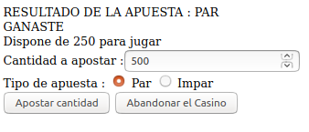

Ha ganado, intenta apostar 500

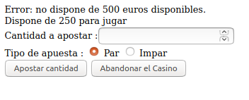
No puede hacer la apuesta, y decide abandonar el casino.

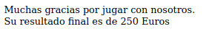
Muestra el dinero final.
La siguiente vez que entre entre mostrará que es la 2º visita.

